ผลการตรวจร้านที่ 18 หาดตอง
- ถังน้ำแข็งที่เก่าทำความสะอาดแล้วยังมีคราบ ควรเลิกใช้
- นำสิ่งที่ไม่เกี่ยวข้องกับการทำอาหารออกจากบริเวณปรุงประกอบ
- สวมผ้ากันเปื้อนหน้ากากอนามัย หมวกหรือเก็บผมในการปรุงประกอบและให้บริการลูกค้า
- ปรุงประกอบอาหารบนโต๊ะสูง 60 เซนติเมตร และ
- หากเก็บสิ่งของในพ้นที่ต่ำกว่า60 เซนติเมตรต้องมีกล่องมีฝาปิด
- ทำความสะอาดบริเวณหน้าและหลัง อาคาร ที่มีหญ้าปกคลุม
- ให้จัดทำถังขยะเปียก
- ต่อเติมอาคารหลัง ติตั้งเต้นทจอดรถด้านหน้า
- ปฏิบัติตามมาตรการป้องกันควบคุมโรค Covid free setting
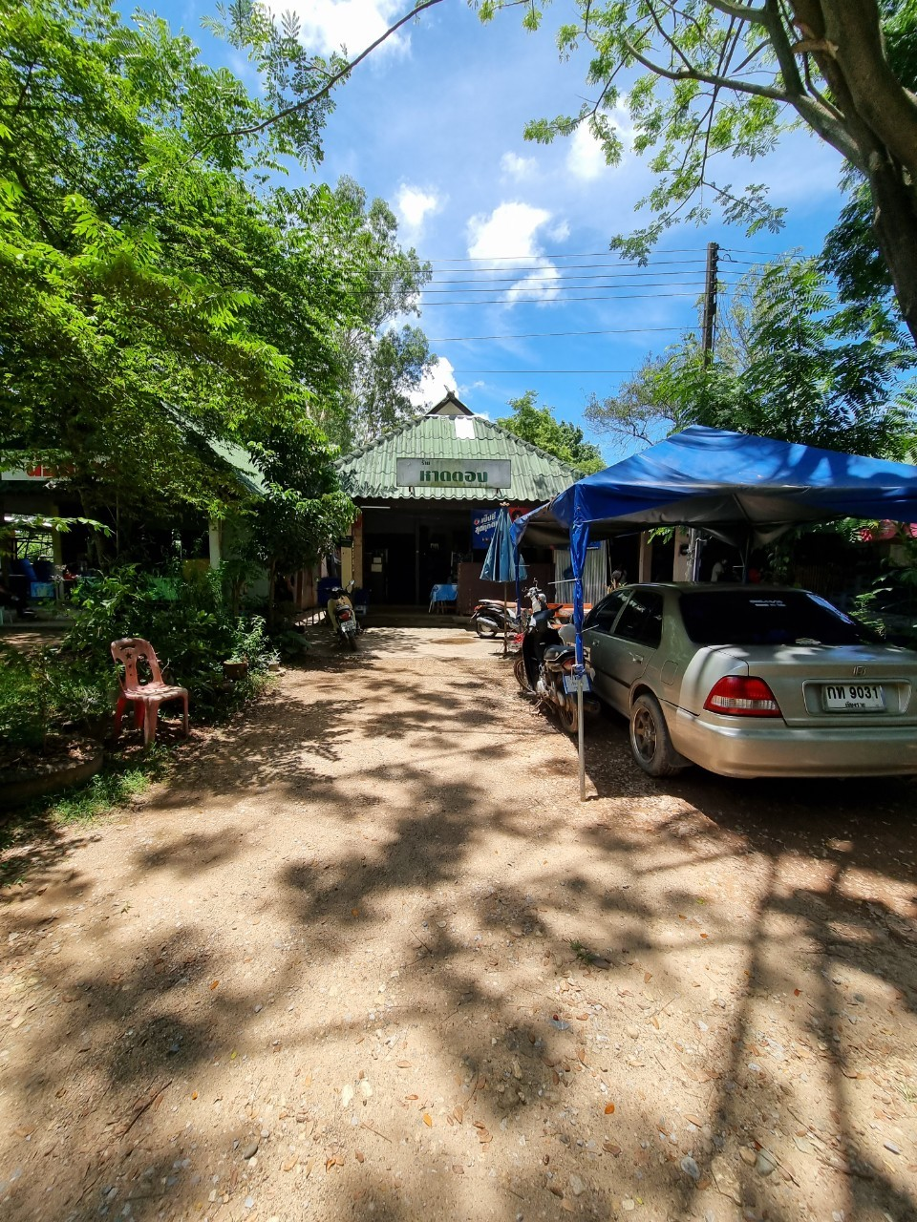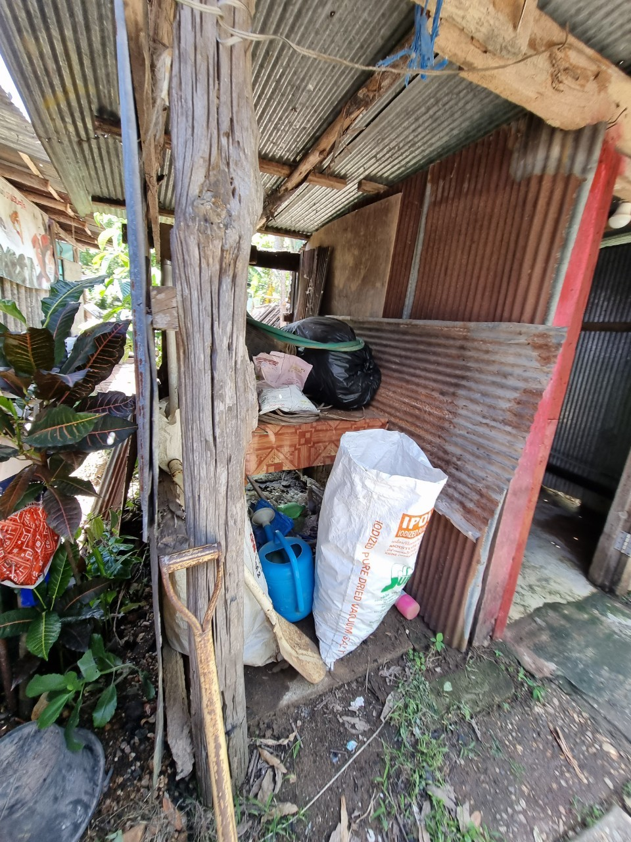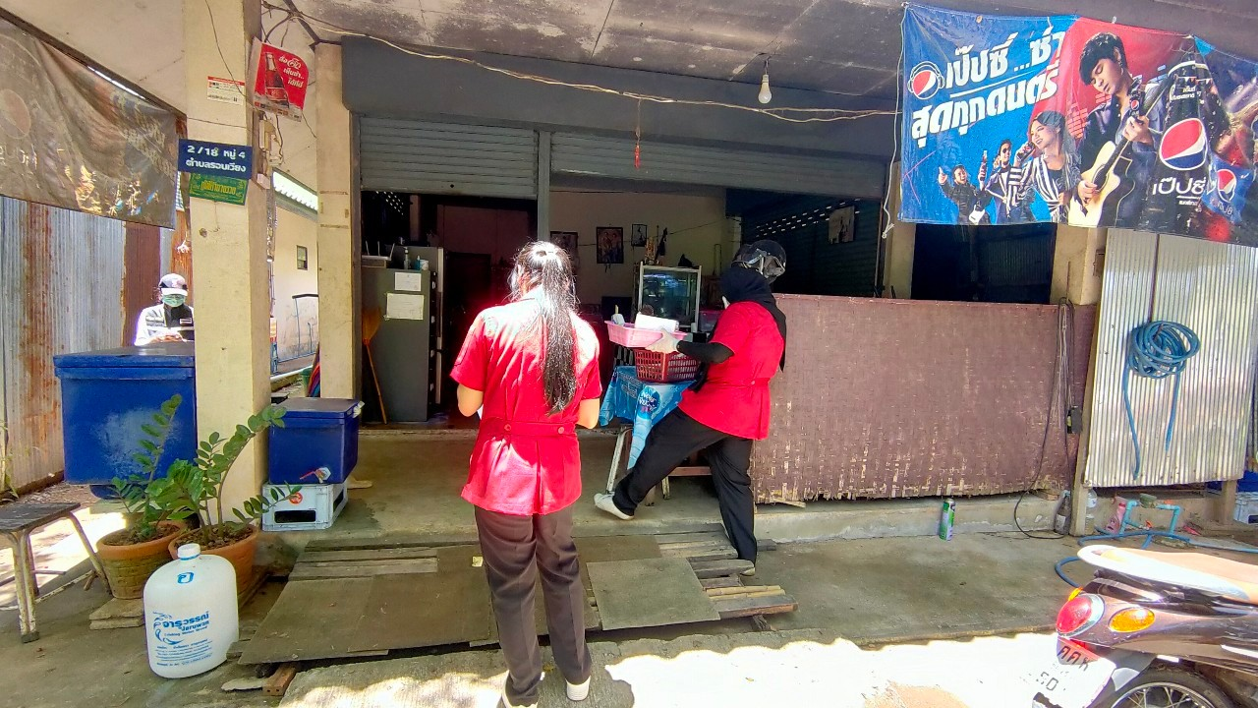

ผลการตรวจร้านที่ 18 หาดตอง
